Федеральное государственное бюджетное образовательное учреждение высшего образования
«САРАТОВСКАЯ ГОСУДАРСТВЕННАЯ ЮРИДИЧЕСКАЯ АКАДЕМИЯ»

Юридический институт правового администрирования

Научное студенческое общество ЮИПА

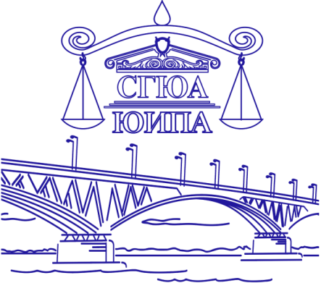

НАУЧНЫЙ КВЕСТ

«По следам ученых-юристов»

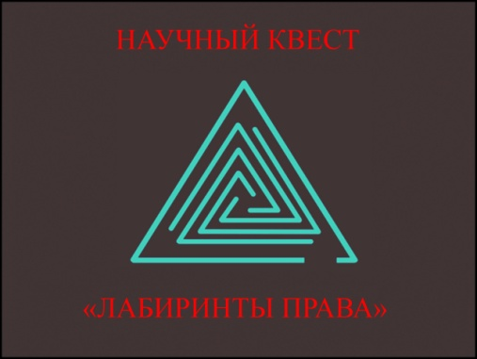

САРАТОВ

10 февраля 2018г
.

Уважаемые коллеги!

Приглашаем Вас принять участие в интеллектуально-развлекательном Научном Квесте «Лабиринты права» (Далее – «Квест»). Квест проводится научным студенческим обществом Юридического института правового администрирования. Мероприятие состоится 10 февраля 2018 года.

Место проведения: г. Саратов, ул. Осипова 1/1
Время проведения: 17:00

Для участия необходимо в срок до 08 февраля 2018 года (включительно) направить на адрес орг. комитета – naukayuipa@yandex.ru заполненную заявку. Заявка заполняется капитаном команды и отправляется им единолично. В ответ будет выслано соответствующее приглашение, подтверждающее Ваше участие в Квесте. В разделе «Тема» электронного письма нужно указать – «Лабиринты права». Письмо должно содержать:
- Наименование института;
- Название команды-участника;
- ФИО Капитана команды;
- Контактные данные (телефон капитана команды);
- ФИО членов команды.

* К участию допускаются команды в составе от 4 до 6 человек;

** Заявка участника – электронное письмо, содержащее перечисленные данные
– заполняется непосредственно в тексте письма;

***Члены команд могут быть представителями как одного, так и различных ВУЗов и (или) структурных подразделений Академии.

Максимальное количество участников Квеста – 6 команд. Состав команд-участников будет определен по очередности подачи Заявки.

Контактное лицо:
Панарин Владислав – Первый заместитель председателя научного студенческого общества Юридического института правового администрирования, тел.: 8 (987)-808-14-16; https://vk.com/dark_creeper (по всем вопросам).

